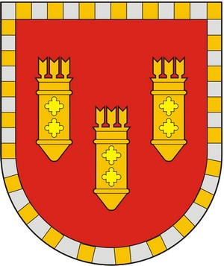

ЧУВАШСКАЯ РЕСПУБЛИКА
СОБРАНИЕ ДЕПУТАТОВ АЛАТЫРСКОГО МУНИЦИПАЛЬНОГО ОКРУГА ПЕРВОГО СОЗЫВА
ЧӐВАШ РЕСПУБЛИКИ

УЛАТӐР МУНИЦИПАЛИТЕТ ОКРУГӖН ПӖРРЕМӖШ СОЗЫВ ДЕПУТАЧӖСЕН ПУХӐВӖ

РЕШЕНИЕ

« 5 » сентября 2024 года г. Алатырь № 39/7

Об утверждении старосты посёлка Знаменка
Алатырского муниципального округа Чувашской Республики

В соответствии с Федеральным законом от 06.10.2003 № 131 – ФЗ «Об общих принципах организации местного самоуправления в Российской Федерации», протоколом схода граждан п. Знаменка от 20.03.2024 № 2, Уставом Алатырского муниципального округа, Собрание депутатов Алатырского муниципального округа
РЕШИЛО:
1. Утвердить старостой посёлка Знаменка Алатырского муниципального округа Чувашской Республики Мокшина Николая Ивановича со сроком полномочий 5 лет.
2. Отделу организационно-контрольной и кадровой работы подготовить удостоверение старосты посёлка Знаменка Алатырского муниципального округа Чувашской Республики.
3. Вручить удостоверение старосты на очередном Собрании депутатов Алатырского муниципального округа Чувашской Республики.
4. Настоящее решение вступает в силу со дня его подписания.

Председатель Собрания депутатов
Алатырского муниципального округа С.В. Павлёнков

Глава Алатырского муниципального округа Н.И. Шпилевая

